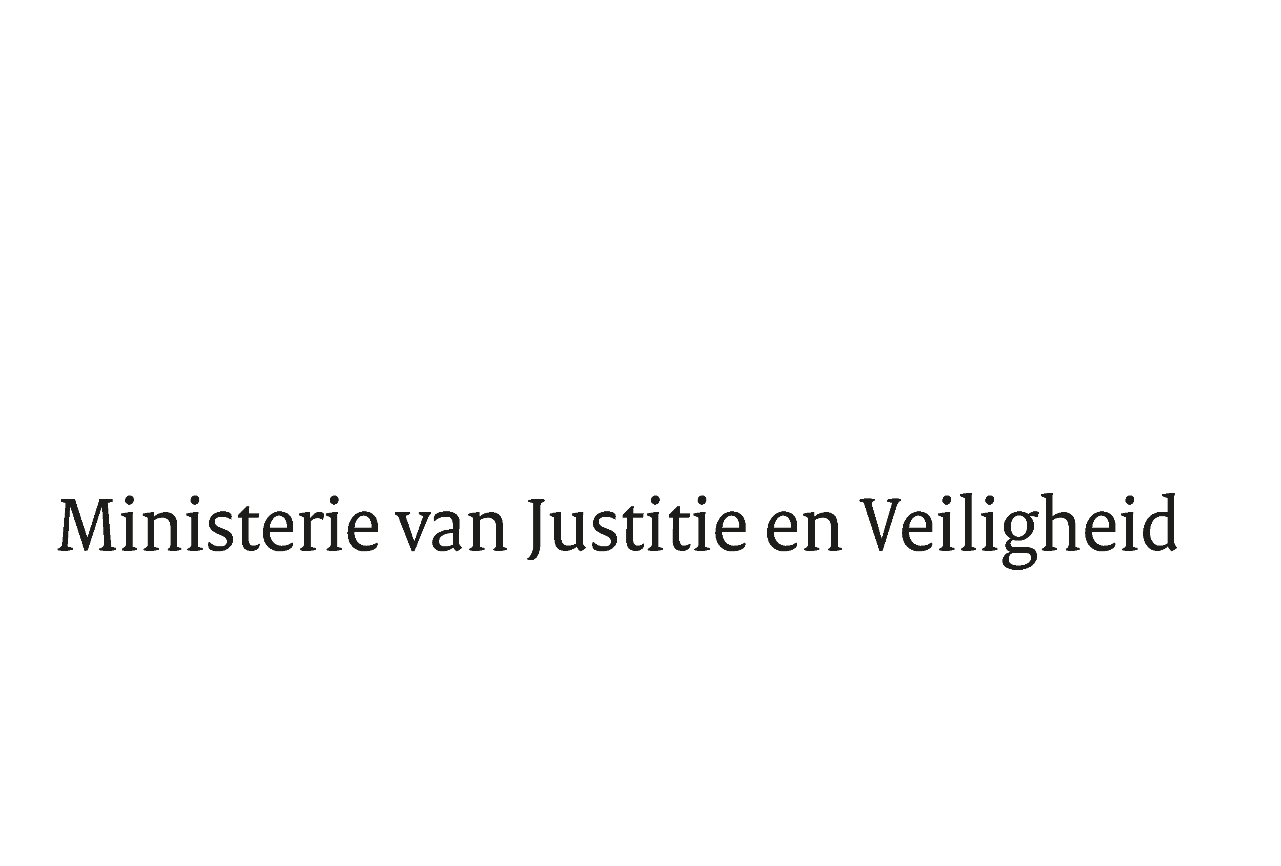

> Retouradres Postbus 20301 2500 EH Den Haag
Aan de Voorzitter van de Tweede Kamer
der Staten-Generaal
Postbus 20018
2500 EA DEN HAAG

Datum | 27 augustus 2019
Onderwerp | Voortgangsbrief programma herijking faillissementsrecht
Directie Wetgeving en Juridische Zaken
Sector Privaatrecht

Turfmarkt 147
2511 DP Den Haag
Postbus 20301
2500 EH Den Haag
www.rijksoverheid.nl/jenv

Ons kenmerk
2632647

Bij beantwoording de datum en ons kenmerk vermelden. Wilt u slechts één zaak in uw brief behandelen.

Met deze elfde voortgangsbrief breng ik uw Kamer graag op de hoogte van de laatste ontwikkelingen in en vorderingen van het wetgevingsprogramma herijking faillissementsrecht. In de vorige voortgangsbrief heb ik uw Kamer meegedeeld dat ik mij sterk wil maken voor een solide insolventiekader dat is toegerust op tijdige herstructurering van bedrijven. Is een faillissement onvermijdelijk, dan wil ik dat een faillissement efficiënt wordt afgewikkeld, met zo min mogelijk schade voor de betrokkenen. Om dit doel te bereiken heb ik in de afgelopen maanden voorrang gegeven aan de lopende wetgevingstrajecten binnen het programma in het kader van de reorganisatiepijler.

Voorontwerp Wet overgang van onderneming in faillissement
Zo heb ik samen met de Minister van Sociale Zaken en Werkgelegenheid het voorontwerp voor de Wet overgang van onderneming in faillissement en de bijbehorende ministeriële regeling in (internet)consultatie gegeven. Met dit wetsontwerp wordt een nieuwe regeling ingevoerd betreffende de positie van werknemers in faillissement. In het bijzonder betreft het de rechten van werknemers bij een overgang van onderneming in faillissement.

Directe aanleiding voor het wetsontwerp is een uitspraak van het Hof van Justitie (HvJ EU 22 juni 2017, C-126/16, ECLI:EU:C:2017:489) waarin de vraag is beantwoord of werknemers bij een doorstart in faillissement die is voorbereid met gebruikmaking van de ‘pre pack methode’, een beroep kunnen doen op de beschermingsregels uit richtlijn 2001/23/EG. Deze regels bepalen onder meer dat werknemers bij de overgang van onderneming in beginsel hun baan en arbeidsvoorwaarden behouden. Er werd vanuit gegaan dat de regels – overeenkomstig een uitzonderingsregel in de richtlijn – niet golden in faillissement, maar het EU-hof heeft bepaald dat deze uitzonderingsregel alleen van toepassing is als:
1. De vervreemder ten tijde van de overgang verwikkeld is in een faillissementsprocedure of in een soortgelijke insolventieprocedure;
2. Deze procedure is ingeleid met de intentie om het vermogen van de vervreemder te liquideren (en niet om de onderneming te kunnen continueren), en
3. Deze procedure onder toezicht staat van een bevoegde overheidsinstantie.

In de praktijk wordt de pre pack methode bijna niet meer toegepast omdat onvoldoende duidelijk is in hoeverre werknemers mee overgaan of niet. Verder is er discussie over de vraag of de uitspraak van het EU-hof ook van invloed is op doorstarts die niet voor het faillissement zijn voorbereid. Door de NOvA en de vakbonden FNV en CNV is daarom gevraagd om nieuwe wetgeving. Ook heeft de Tweede Kamer eind 2017 een motie aangenomen waarin werd opgeroepen werknemers bij een doorstart in faillissement een eerlijke kans te geven om hun baan te behouden. Genoemd wetsontwerp komt hieraan tegemoet.

Het wetsontwerp heeft tot doel om een overgang van onderneming in faillissement te faciliteren en de belangen van de betrokken werknemers daar beter bij te betrekken en duidelijkheid te bieden voor ondernemers die overwegen een failliete onderneming over te nemen. De regeling dient daarmee de belangen van de bij het faillissement betrokken schuldeisers, werknemers en partijen die geïnteresseerd zijn in een overname van een onderneming in faillissement. Kort gezegd, is bepaald dat werknemers die ten tijde van de faillietverklaring in dienst zijn bij de gefailleerde werkgever, op het moment van de overgang van de onderneming in principe onder dezelfde arbeidsvoorwaarden in dienst komen bij degene die de onderneming in het faillissement overneemt en voortzet (de verkrijger). De overgang zelf kan geen reden zijn om van dit uitgangspunt af te wijken. Alleen als er bij de overgang arbeidsplaatsen verdwijnen en dit het gevolg is van bedrijfseconomische omstandigheden, is het de verkrijger toegestaan minder werknemers over te nemen. In dat geval wordt op een objectieve en transparante manier bepaald welke werknemers wel en niet meegaan. Werknemers die na de overgang niet in dienst komen bij de verkrijger, mogen niet door een concurrentiebeding beperkt worden om ergens anders werkzaam te zijn. Het wetsontwerp omvat daarnaast de codificatie van een beschikking van de Hoge Raad van 6 juni 2017 waarin is vastgesteld dat de Wet op de Ondernemingsraden ook in faillissement van toepassing is. De ondernemingsraad of de personeelsvereniging krijgt het recht om een advies uit te brengen over een voorgenomen doorstart. De rechter-commissaris die toestemming moet geven voor de overgang, zal dit advies bij zijn beslissing betrekken. Op deze manier worden de werknemers bij de totstandkoming van de overgang betrokken. De regeling wordt ondergebracht in Titel 10 van Boek 7 van het Burgerlijk Wetboek (BW), de Faillissementswet (Fw) en de Wet op de ondernemingsraden (WOR). De consultatie staat open tot 1 september 2019.

WCO I
De Eerste Kamer heeft de behandeling van het Wetsvoorstel continuïteit ondernemingen I (WCO I) aangehouden in afwachting van een wettelijke regeling overgang van onderneming in faillissement. Ik heb de Eerste Kamer bericht dat het voorontwerp voor de Wet overgang van onderneming in faillissement in consultatie is gegeven en een exemplaar van het wetsontwerp, de memorie van toelichting en de ministeriële regeling toegestuurd met het verzoek de behandeling van het wetsvoorstel zo spoedig mogelijk voort te zetten. Op 18 juni 2019 heeft de vaste commissie voor Justitie en Veiligheid van de Eerste Kamer besloten de behandeling van de WCO I aan te houden en dit te zijner tijd te behandelen in samenhang met het wetsvoorstel Wet overgang van onderneming in faillissement.

Wetsvoorstel homologatie onderhands akkoord
Een solide insolventiekader betekent dat ondernemers worden gestimuleerd om hun financiële positie goed in het oog te houden zodat zij financiële problemen die de continuïteit van de onderneming bedreigen snel kunnen signaleren en daarvoor een oplossing zoeken. Er moeten instrumenten zijn die ondernemers kunnen inzetten om deze problemen op te lossen. In dit kader wil ik een nieuwe akkoordprocedure buiten faillissement invoeren. Het wetsvoorstel waarin een nieuwe Wet homologatie onderhands akkoord (WHOA) wordt geïntroduceerd is op 5 juli 2019 ingediend bij uw Kamer. Op basis van de WHOA kan de rechtbank een onderhands akkoord tussen een onderneming en zijn schuldeisers en aandeelhouders betreffende de herstructurering van schulden goedkeuren (homologeren). De homologatie leidt ertoe dat het akkoord verbindend is voor alle bij het akkoord betrokken schuldeisers en aandeelhouders. Schuldeisers of aandeelhouders die niet met het akkoord hebben ingestemd, kunnen toch aan het akkoord worden gebonden als de besluitvorming over en de inhoud van het akkoord aan bepaalde eisen voldoet.
Richtlijn herstructurering en insolventie
Verder zijn er ontwikkelingen op Europees gebied. De richtlijn herstructurering en insolventie is aangenomen en het implementatietraject is in gang gezet. Deze richtlijn heeft in de eerste plaats tot doel ervoor te zorgen dat ondernemingen in financiële moeilijkheden toegang hebben tot een doeltreffend preventief herstructureringsstelsel dat hun de mogelijkheid biedt insolventie te voorkomen. De richtlijn houdt voorts in dat natuurlijke personen die een onderneming drijven een tweede kans dienen te krijgen in de vorm van een kwijtschelding van hun schulden. Een dergelijke kwijtschelding is in Nederland onder voorwaarden reeds mogelijk op grond van de schuldsaneringsregeling natuurlijke personen (schone lei). Ten slotte beoogt de richtlijn te bewerkstelligen dat procedures inzake herstructurering, insolventie en kwijtschelding van schuld efficiënter worden, en dat in de lidstaten informatie over de effectiviteit van insolventieprocedures wordt verzameld. Het eerste onderdeel van de richtlijn verplicht de lidstaten een regeling in te voeren voor een pre-insolventie-akkoordprocedure. De hierboven genoemde WHOA sluit hierbij aan. Voor de implementatie van de richtlijn zal een afzonderlijk wetsvoorstel worden opgesteld. Ik ben voornemens om in dat wetsvoorstel de in de richtlijn voorziene pre-insolventie-akkoordprocedure te implementeren door de huidige regeling betreffende het surseance-akkoord in overeenstemming te brengen met de richtlijn.

Bevordering doelmatigheid van het faillissementsprocesrecht
Er is voortgang geboekt met de verkenning van mogelijkheden voor concrete maatregelen om de afwikkeling van het faillissement zo efficiënt mogelijk te laten plaatsvinden wanneer een faillietverklaring niet kan worden afgewend. Naar aanleiding van eerder besproken voorstellen in de klankbordgroep, is in overleg met hen besloten om een ‘schrijfgroep’ in te stellen. In deze schrijfgroep zitten juristen uit de praktijk die samen met mijn ambtenaren problemen in kaart brengen en mogelijke oplossingen verkennen. Bij de ontwikkeling van het voorontwerp Wet overgang van onderneming in faillissement heb ik hiermee goede ervaringen opgedaan. INSOLAD, de NVB, RECOFA, de NOvA en vertegenwoordigers van het Ministerie van Financiën maken samen met ambtenaren van mijn ministerie deel uit van de schrijfgroep. De schrijfgroep stelt een notitie op met daarin de gedeelde probleemstelling en oplossingsrichtingen die vervolgens zal worden besproken met de klankbordgroep. De uitkomst kan basis bieden voor nadere uitwerking in wetgeving en flankerend beleid. Omdat de problematiek complex is en de deelnemende partijen verschillend tegen de problemen en oplossingen aankijken, is er nog geen (volledige) overeenstemming bereikt. Ook is mogelijk nog nader onderzoek nodig. Ik zal uw Kamer in de volgende voortgangsbrief over het vervolg berichten.

Wet modernisering faillissementsprocedure
Op 1 januari 2019 is de Wet modernisering faillissementsprocedure (de Wmf) in werking getreden. De Wmf geeft de mogelijkheid om bij of krachtens algemene maatregel van bestuur stukken en beschikkingen aan te wijzen die aan het Centraal Insolventieregister (CIR) worden toegevoegd. Deze stukken en beschikkingen kunnen dan op het internet geraadpleegd worden, via https://insolventies.rechtspraak.nl. Publicatie in het CIR komt de informatievoorziening aan de betrokkenen bij een faillissement ten goede. Doel van publicatie is om de schuldeisers beter in staat te stellen om hun rechten uit te oefenen. Het streven is het Besluit aanwijzing stukken en beschikkingen in het Centraal Insolventieregister waarin stukken en beschikkingen worden aangewezen die in het CIR worden geplaatst na de zomer ter consultatie aan te bieden. Rekening houdend met de tijd die de praktijk nodig heeft om zich hier op voor te bereiden is de beoogde inwerkingtredingsdatum van het besluit 1 juli 2020.

Tevens meld ik dat de commissie insolventierecht is ingesteld. Het instellen van een commissie insolventierecht is onderdeel van de Wmf. De commissie insolventierecht adviseert de wetgever op het terrein van het faillissementsrecht, de surseanceregeling en de schuldsanering voor natuurlijke personen. De commissie zal actuele vraagstukken en voorgenomen wetswijzigingen bespreken en advies geven over een voorgenomen wetswijziging. De adviezen hebben een juridisch technisch karakter, waarbij vooral wordt gelet op de bruikbaarheid van de wetgeving voor de praktijk. De samenstelling van de commissie doet recht aan de kennis en ervaring die nodig is en de verschillende disciplines (rechter, rechter-commissaris, curator, advocaat, wetenschapper) die samenkomen in het faillissementsrecht met zijn soms complexe juridische karakter dat zich op het snijvlak van verschillende rechtsgebieden (ondernemingsrecht, goederenrecht, verbintenissenrecht en arbeidsrecht) bevindt. De commissie bestaat uit de volgende leden die bij Koninklijk besluit van 15 april 2019 zijn benoemd. Voorzitter is prof. mr. dr. P.M. Veder. De overige leden zijn: mr. dr. B.J. Engberts, mr. dr. F.A. van Tilburg, mr. drs. J.C.A.T. Frima, mr. S. Jansen, prof. mr. dr. T.H.D. Struycken, mr. drs. W.J.M. van Andel en prof. dr. W.G.M. Holterman. De commissie heeft op 18 juni 2019 haar eerste vergadering gehouden over o.a. het voorontwerp Wet overgang van onderneming in faillissement.

Internationale faillissementen
Een buiten de Europese Unie uitgesproken faillissement wordt in beginsel niet in Nederland erkend en heeft daardoor geen effect op in Nederland gelegen bezittingen. Een wijziging van de Faillissementswet wordt overwogen, waarbij onderdelen uit de UNICITRAL Modelwet betreffende grensoverschrijdende faillissementen in de Faillissementswet worden opgenomen. Daarin is onder meer geregeld (i) het toepasselijke recht, (ii) de erkenning (tenuitvoerlegging) van een buitenlandse insolventieprocedure en (iii) de gevolgen van die erkenning. Ik ben voornemens een expertgroep samen te stellen om dit verder te verkennen.

Tot besluit
We maken stappen met de hierboven genoemde wetgevingstrajecten in de afronding van het programma herijking faillissementsrecht en het nemen van maatregelen om het faillissementsrecht te blijven moderniseren. De commissie insolventierecht zal hier zeker aan bijdragen. Ik ben ervan overtuigd dat met het vorenstaande een solide insolventiekader tot stand komt.

De Minister voor Rechtsbescherming,

Sander Dekker

Richtlijn 2001/23/EG van de Raad van 12 maart 2001 inzake de onderlinge aanpassing van de wetgevingen der lidstaten betreffende het behoud van de rechten van de werknemers bij overgang van ondernemingen, vestigingen of onderdelen van ondernemingen of vestigingen (PbEU 2001, L 82).
Kamerstukken II 2017–2018, 34 775 XV, nr. 69.
Zie https://www.internetconsultatie.nl/overgang_van_onderneming_in_faillissement.
Richtlijn 2019/1023 van het Europees Parlement en de Raad van 20 juni 2019 betreffende preventieve herstructureringsstelsels, betreffende kwijtschelding van schuld en beroepsverboden, en betreffende maatregelen ter verhoging van de efficiëntie van procedures inzake herstructurering, insolventie en kwijtschelding van schuld, en tot wijziging van Richtlijn (EU) 2017/1132 (Richtlijn betreffende herstructurering en insolventie), Pb EU 2019, L 172/18.

